VYAKULA VINAVYOPATIKANA WILAYA YA KYELA
Ifuatayo ni orodha ya vyakula vinavyopatikana wilayani Kyela vikiwa vimegawanywa katika makundi 5 ya chakula:
- VYAKULA VYA NAFAKA, MIZIZI NA NDIZI: Mchele, Mahindi, Mihogo, Viazi vitamu, Ndizi mbichi, Magimbi.
- VYAKULA JAMII YA KUNDE NA ASILI YA WANYAMA: Maharage, Njegere, Njugu mawe, Nyama, Samaki, Usipa/ Dagaa, Mayai, Maziwa
- MBOGA MBOGA: Mchicha, Matembele, Kisamvu, Nyanya chungu, Biringanya, Karoti, Hoho, Nyanya, Bamia, Majani ya kunde, Majani ya maboga, kitunguu, mbilimbi, chinese, figili.
- MATUNDA: Parachichi, Pera, Papai, Nanasi, Tikiti Maji, Chungwa, Chenza, Limao, Ndizi mbivu, Maembe, Pasheni, Nsongwa, Matopetope, Fenesi.
- MAFUTA, SUKARI NA ASALI: Sukari, Karanga, Nazi, Mawese n.k

CHAGUA ANGALAU CHAKULA KIMOJA KUTOKA KATIKA KILA KUNDI TAJWA HAPO JUU ILI KUKAMILISHA MLO KAMILI.
Asubuhi
Mfano: 1. Chai ya maziwa + sukari + mihogo + ndizi mbivu + tango
2. Chai + sukari + Yai + Ndizi ya kuchoma/ kukaanga + Parachichi + kachumbari
3. Uji (unga uliotengenezwa na mahindi, ulezi, soya, karanga) + sukari + Embe + tango
4. Chai ya maziwa + sukari + Viazi vitamu + Tikiti maji + kachumbari
Mchana
Mfano: 1. Mihogo + Usipa (Dagaa) + Bamia + Chungwa
2. Wali + Nyama + Matembele + Tikiti maji
3. Ugali + Maharage + Mchicha + Chenza
4. Ndizi za kupikwa + Dagaa + Majani ya kunde + Matopetope
Jioni
Mfano: 1. Wali + Ngerwa (Samaki) + Figili + Papai
2. Ndizi za kupikwa + Nyama + Chinese + Embe
3. Wali + Maharage + Kisamvu + Nanasi
4. Ndizi za kupikwa + Samaki + Majani ya maboga + Parachichi
Mfano wa kupangilia Mlo kamili katika picha:
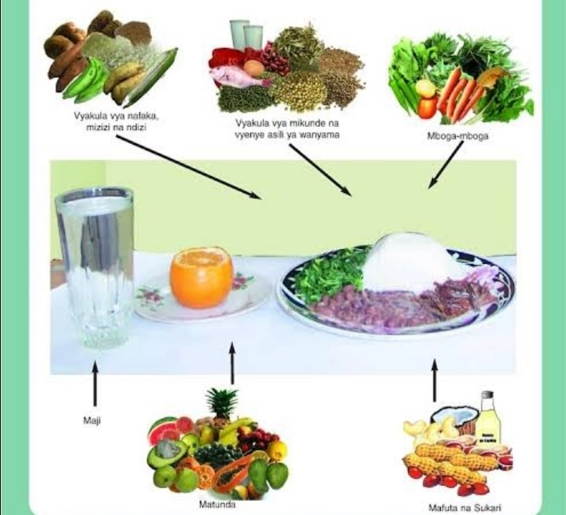

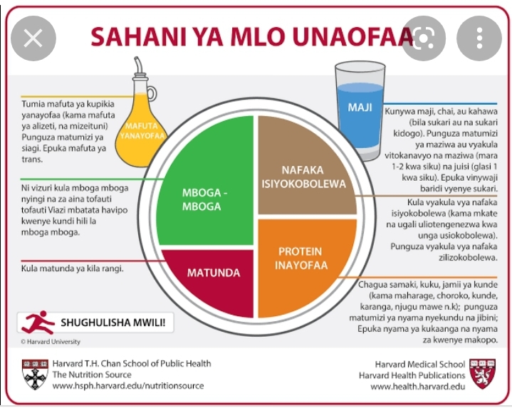

Kumbuka:
- Mlo kamili huupatia mwili virutubishi vyote vinavyohitajika kwa ajili ya afya bora.
- Kula angalau milo 3 iliyo kamili kwa siku.
- Kundi la mafuta litatumika kuandalia mboga au chakula kikuu, hivyo chagua aina ya mafuta yatakayoendana na chakula unachoandaa. Pia ni vyema kutumia mafuta yanayotokana na mimea zaidi kuliko yanayotokana na wanyama.
- Pia unaweza kuongeza viungo vingine kwenye mboga au chakula mfano; limao, hoho, karoti, kitunguu, pilipili n.k.
- Kunywa maji angalau lita moja na nusu kila siku.

